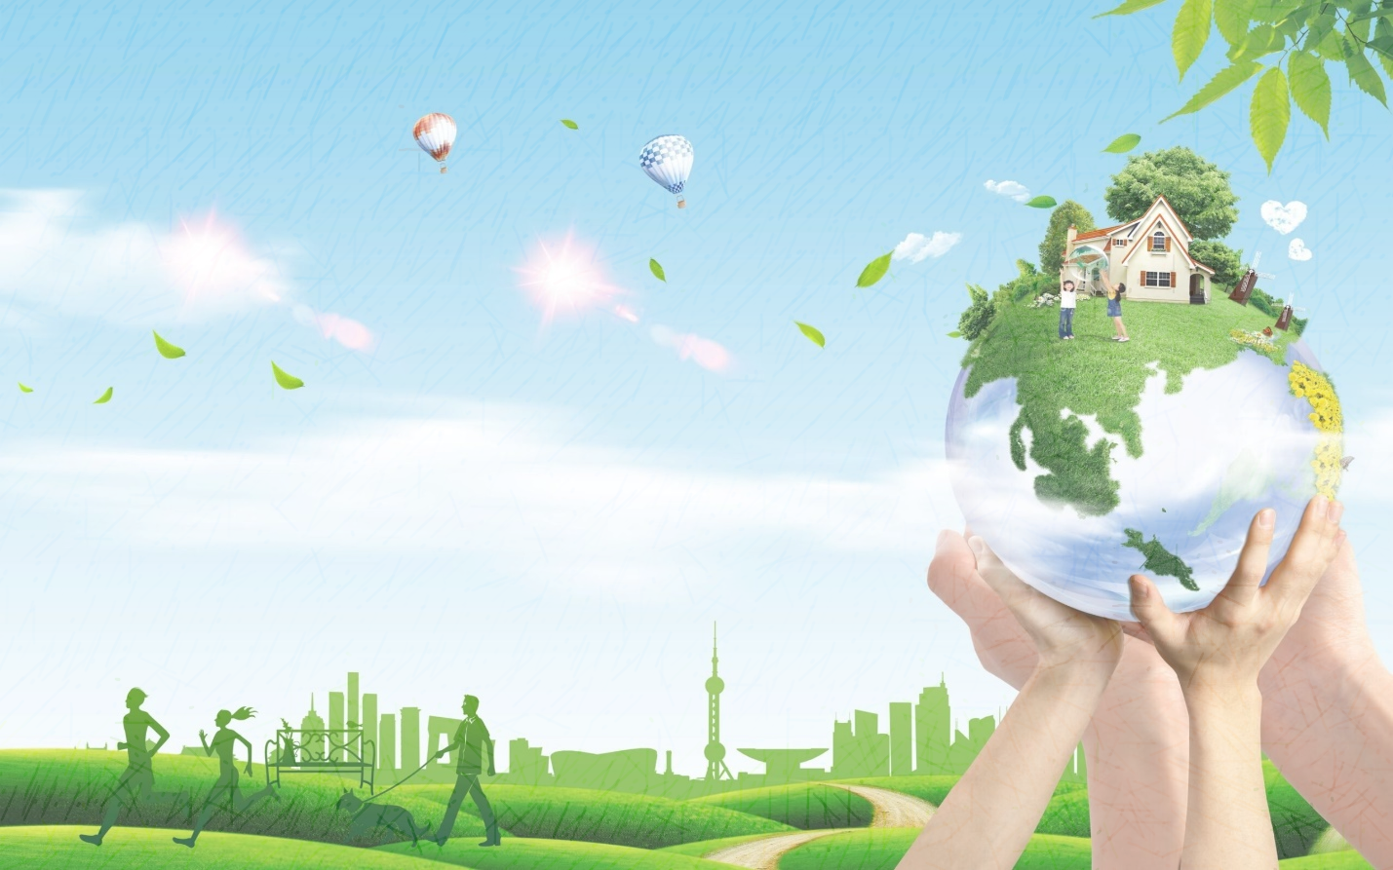

Оставила: Дворникова Л.И.

**Консультация для родителей «Берегите планету Земля»**



Какая удивительная планета – Земля! На её поверхности плещутся моря и океаны, текут реки и ручьи, расстилаются широкие равнины, шумят зелёные леса, поднимаются высокие горы.

Наша планета Земля входит в состав Солнечной системы. Рядом с Землей есть целый ряд планет – Венера, Марс, Луна…Они, как и Земля, получают тепло и свет от солнца, но безжизненны. Только планета Земля населена живыми существами.Люди открывали её очень долго. Открывали новые земли, описывали их, давали им названия, зарисовывали, фотографировали, наносили на карты, заглядывали внутрь и в космос, долго спорили о её форме и размерах.

Почему на Земле есть живые существа, а на других планетах, например на Луне, их нет?

Всё зависит от природы Земли. Земная природа имеет в своем составе Воздух и Воду. Без них жизнь невозможна. Вода и воздух есть только на нашей планете. Поэтому не случайно нашим домом называют не только Землю, но и её природу!

Смотрю на глобус – шар земной,

И вдруг вздохнул он, как живой;

И шепчут мне материки:

Ты береги нас, береги!

В тревоге рощи и леса,

Роса на травах, как слеза.

И тихо просят родники:

Ты береги нас, береги!

Грустит глубокая река,

Стоит теряя берега,

И слышу голос я реки:

Ты береги нас, береги!

Остановил олень свой бег:

- Будь человеком, человек,

В тебя мы верим – не солги

Ты береги нас, береги!

Смотрю на глобус – шар земной,

Такой прекрасный и родной.

И шепчут губы: «Сберегу,

Я сберегу вас, сберегу!»

(Е. Шкловский).

Стихотворение «Берегите планету Земля!»



Проблема загрязнения окружающей среды была и остаётся самой актуальной экологической проблемой. Земля - колыбель человечества, наш общий дом. К сожалению, не задумываясь об этом, люди постепенно разрушают Землю. Сейчас она тяжело больна и это невозможно не заметить. Но болезнь можно остановить. Очень хочется, чтобы экология из науки превратилась в частичку души каждого человека!

БЕРЕГИТЕ ПЛАНЕТУ ЗЕМЛЯ!

Мы живем на прекрасной планете

Под красивым названьем "Земля".

Все чудесное,что есть на свете,

Здесь - озера, леса и поля.

Неба синь, бесконечным пространством,

Раскрывает объятья свои.

Хрупкой фауны, флоры убранство

Неразгаданность тайны хранит.

Чистый воздух, прозрачные воды,

Трели птиц, ароматы цветов,

Красоту первозданной природы,

Защитим мы от грубых оков

Тех, кто беды беспечно, бездушно

Ради власти, богатства творит.

До сердец достучаться их нужно

Рассказать, что Земля говорит.

Ты, послушай: она тихо стонет,

Задыхаясь от смока кругом,

И волною бушующей моет

Нанесенные раны врагом.

От пожаров ожоги чернеют

И от взрывов жестокой войны.

Где людскою бездушностью веет-

Лишь страданья да беды одни.

Плачет ливнями горько планета,

Шлет протест - ураганы с грозой.

Время есть нам подумать об этом,

Чтоб спастись от беды роковой.

Не рубите леса, не губите,

Не травите озера, моря!

Все живое вокруг- берегите!

И спасибо вам скажет Земля.

Среди тысячи звезд во Вселенной,

Голубая планета - наш дом.

Всем уют нужен, мир- непременно,

Чтобы счастливо жили мы в нем!